數位影像處理HW8
班級：資工碩一 學號：102321508 姓名：王泰傑
程式使用說明：打開HW8_1即可，請案F5
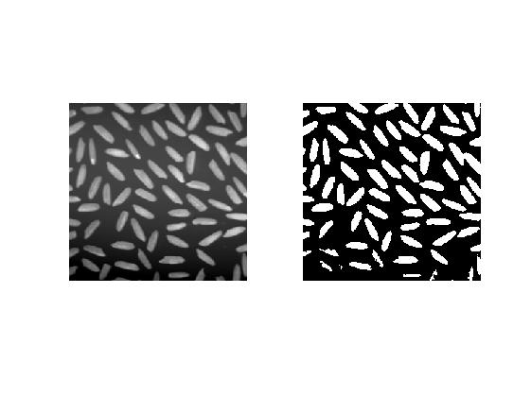

程式使用說明：打開HW8_2即可，請案F5
